|  |  |
| --- | --- |
| 資料提供 | |
| 令和７年７月２９日 | |
| 担　当 | ONSENガストロノミーウォーキング  鳥取市開催実行委員会（平尾）  観光・ジオパーク推進課（西村） |
| 電　話 | ０８５７－３８－００３０  ０８５７－３０－８２９１（内線７５３１） |

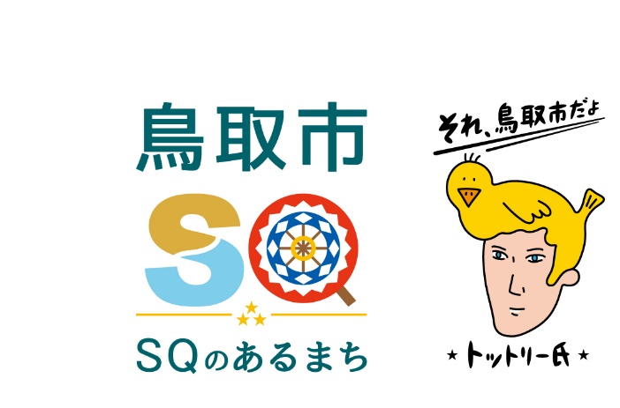

**第４回ONSEN・ガストロノミーウォーキング**

**in鳥取市・鹿野温泉with鳥の劇場の開催について**

　本市鹿野町の「鳥の劇場」を核とする地域活性化の一環として、国民保養温泉地である「鹿野温泉」と「鳥の劇場」などの知名度向上や誘客促進を目的に、本市では第４回目となるONSEN・ガストロノミーウォーキングを下記のとおり開催します。

　ガストロポイントでは地元グルメ・ドリンクを提供、またアトラクションポイントでは「鳥の劇場」の劇団員による楽しい演劇体験を予定しています。

**ONSEN・ガストロノミーウォーキングとは**

　「ONSEN・ガストロノミーツーリズム推進機構」が推進する、国民保養温泉地に代表される魅力ある温泉地を拠点に「食」「自然」「文化・歴史」などの地域資源を体感するウォーキングイベント。

**第４回ONSEN・ガストロノミーウォーキングin鳥取市・鹿野温泉with鳥の劇場**

QR コード

AI 生成コンテンツは誤りを含む可能性があります。◆主　　催：ONSENガストロノミーウォーキング鳥取市開催実行委員会

　◆事務局：鳥取市鹿野往来交流館

　◆開催日程：令和７年１１月２９日（土）９：３０～１５：００（予定）

　◆募集期間：７月３１日（木）10:00～１０月３１日（金）※定員になり次第終了

　◆申込方法：ONSEN・ガストロノミーツーリズム公式HPより申込み

　◆募集定員：１６０人

参加申込ページはこちら

◆参加費：１人４，０００円

　◆コース：鹿野往来交流館童里夢をスタートし、歴史ある寺院や鳥の劇場を巡るコース。

（募集チラシ内「コース図」の通り）

◎コース上のガストロポイント（６か所）では、「鹿野ジビエドッグ」「鹿野生姜そば」「鹿ミートボール」「カニ飯＆スープ」「地鶏鉄板焼き」などの地元グルメ、地酒やアカリビール、白バラコーヒー、梨汁サイダーなどのドリンクを提供。

　　　◎鳥の劇場がアトラクションポイントとなっており演劇体験を実施。

また、劇場に新しくオープンした「鳥のカフェ」もガストロポイントとなっている。

　　◎参加者全員に市内温泉施設（鹿野温泉・浜村温泉）で使用できる温泉入浴券を進呈。

　　◆協力団体：鳥取市鹿野往来交流館童里夢、鳥取市西商工会、ぷらっとしかのガイドの会、

鹿野写真クラブ、鳥取市